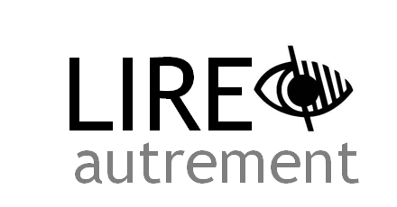
Horaires d’ouverture
Marguerite Duras |  |  | Marguerite Yourcenar
mardi : | 13h-19h |  | mardi : | 13h-19h
mercredi : | 10h-19h |  | mercredi : | 10h-19h
jeudi : | 13h-19h |  | jeudi : | 13h-19h
vendredi : | 13h-19h |  | vendredi : | 10h-19h
samedi : | 10h-18h |  | samedi : | 10h-18h
dimanche : | 13h-18h |  | dimanche : | 13h-18h
(sauf juillet-août et vacances de noël) |  |  | 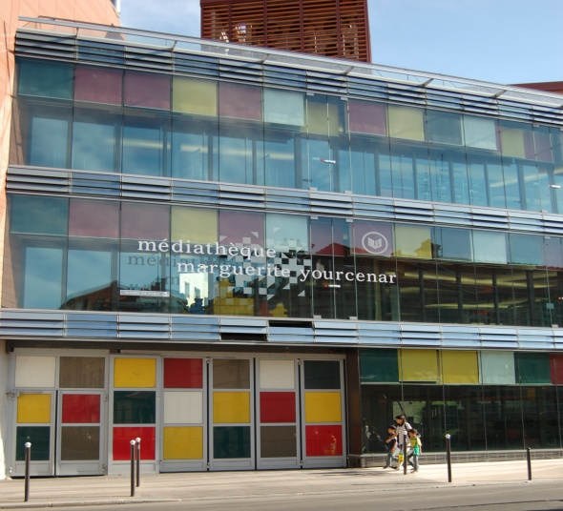  (sauf juillet-août et vacances de noël)
2 médiathèques adaptées aux déficients visuels
Médiathèque
Marguerite
Yourcenar
15ème

Contacts et accès :

médiathèque Marguerite Yourcenar
41 rue d’Alleray 75015 Paris
mediatheque.marguerite-yourcenar@paris.fr
tél. : 01 45 30 71 41
- facebook.com/MediathequeMargueriteYourcenar
- twitter.com/bibYourcenar

 12 station Vaugirard
62, 88, 89, 95, arrêts Charles Vallin ou Alleray

médiathèque Marguerite Duras
115 rue de Bagnolet 75020 Paris
mediatheque.marguerite-duras@paris.fr
tél. : 01 55 25 49 10
- facebook.com/MediathequeMargueriteDuras
- twitter.com/DurasBib

3 station Gambetta ou Porte de Bagnolet
26, 64, 76, Traverse de Charonne, arrêts Pyrénées-Bagnolet et tramway 3 arrêt Porte de Bagnolet

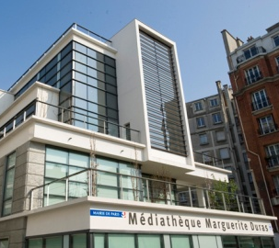

Médiathèque
Marguerite
Duras
20ème

Les collections accessibles
Chaque bibliothèque possède des collections adaptées aux déficients visuels :
- des livres sonores pour adultes et pour enfants
- des livres en gros caractères
- des albums tactiles et braille pour les enfants
- des livres tactiles pour les adultes (seulement à la médiathèque Marguerite Duras)
- des livres en format Daisy sur CD et en téléchargement
- des périodiques en format Daisy dont Le Monde sélection Hebdomadaire, Que choisir, Psychologies
- des magazines en gros caractères dont Mieux voir
- un service de presse en ligne
- des DVD avec audiodescription
- des CD musicaux

Les services
- un accueil personnalisé :
- accompagnement possible depuis le métro
- découverte de la médiathèque (espaces et services)
- recherche d’informations
- aide dans le choix des documents à emprunter
- prêt de lecteurs Daisy et d’Ipads minis dotés de Voxiweb et Voice Dream
- des ateliers multimédia
- service de portage à domicile (seulement à la médiathèque Marguerite Duras)
Pour bénéficier de ces services, merci de prendre contact avec nos équipes quelques jours à l’avance.

Le matériel informatique adapté
Dans chaque bibliothèque, un espace Lire autrement dispose de matériel adapté aux déficients visuels.
- un téléagrandisseur permettant de régler la luminosité, la couleur et la taille d’un document
- une machine à lire des documents en synthèse vocale à la médiathèque Marguerite Yourcenar
- une Scanbox (avec Ipad) à la médiathèque Marguerite Duras
- un poste internet et bureautique avec synthèse vocale Jaws et NVDA, agrandisseur de caractères (Zoom Text), clavier agrandi, plage braille
N’hésitez pas à nous solliciter pour une présentation de ces différents outils.

Les animations
Les deux médiathèques proposent de nombreuses animations accessibles aux déficients visuels :
- séances de contes
- heures musicales
- cafés littéraires, y compris autour de livres audio
- conférences, débats, projections
Pour connaître la programmation complète des médiathèques et les animations adaptées aux déficients visuels, vous pouvez envoyer un courriel à l’adresse mediatheque.marguerite-yourcenar@paris.fr ou mediatheque.marguerite-duras@paris.fr pour recevoir le programme.

